Loren’s FOOD 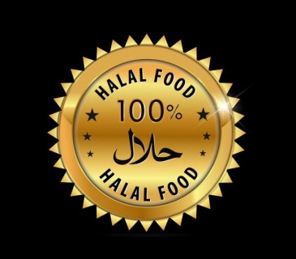

Spécialités INDIENNE

Byriani poulet ou zébu 12 000ar

Byriani mouton 18 000ar

Byrianni crevettes 18 000ar

Aloo goss (mijoté de poulet ou 12 000ar
zébu avec pomme de terre)

Akni poulet ou zébu (riz cantonnais indien) 12 000ar

Khimo 10 000ar
Khabab sauce 12 000ar

Poulet Tandoori 15 000ar

Poulet Thikka 15 000ar

Haleem 15 000ar

